五上反思，结合课题研究，聚焦“学为中心”和“对话教学”，尝试课前小研究的方式，反思提炼策略。

**反思一**

《认识负数》教学反思

《数学课程标准》对教学负数提出的具体目标是“在熟悉的生活情境中，理解负数的意义，会用负数表示生活中的一些量”。数学来源于生活，负数的出现，是生活中表示两种相反意义的量的需要。本节课，基于“学为中心”的视角设计，为学生提供熟悉的生活素材，让学生从身边熟知的生活现象出发，利用原有的生活经验，更真切的认识负数，解决如何记录、区分两种具有相反意义量的现实问题。学生在记录及交流记录方式的过程中，经历数学化、符号化的过程，体会负数产生的必要性，亲身经历知识的产生过程。并引导学生把所学的数学知识应用到生活中去，用正、负数解释身边的数学问题，体会了数学在现实生活中的应用价值，体会了学习数学的重要性。

在对话中有意识的设计层次，激发需求，由“看温度计说气温”这一场景，从上海、南京、北京三大城市的气温由高渐低相继展开，再引导学生认识到“零上4摄氏度”和“零下4摄氏度”的不同，由此提出问题“在数学上怎么表示呢？”，从而引出负数。这样设计，使学生产生学习新数的需求，流畅自然，简洁明快，教学的有效性更强。而例题二，由于前面在认识气温时有了一定基础，所以本环节力引导学生利用已有的用正负数表示气温的知识，在突出“以海平面为界”后，就让学生尝试解决。学生在先前经验的作用下，容易想到“高于海平面为正、低于海平面为负”的计数规则，这在例1的基础上有了进一步的升华。在此基础上让学生弄清正数、负数与0这三者间的关系，需要进一步强化建立0为标准的概念，让学生清楚的认识到零度、海平面是分界点。再安排富有层次和变化的练习，巩固所学内容，更为下节课进一步体验并尝试在生活中应用负数和理解负数的意义作好准备。我觉得教师应站在学生的立场思考问题，你能接受的，学生不一定能接受，还是要以“学为中心”，从学生认知基础出发，通过不同层次的问题设计让对话继续，不断引起对话，不断维持对话，才能让思考走向深入，同时还要细致指导，关注画温度计的操作细节。进一步借助工具支持学生学习，一方面介绍温度计，另一方面介绍数轴，通过形象化的支撑学生思维的具象表达，从而深化概念的理解，体会相反意义。

精心解读文本，设计对话问题，突破教与学的难点。先提出如何能表示相反意义的两个量，引发学生思考，寻求区分两种量的方法。并在交流记录方式的互动过程中，进一步启动问题：哪种记录方式更加简练呢？在此基础上，我进一步提出生活中还有哪些用正、负数表示的例子？培养学生用数学的眼光观察生活，并通过大量的事例加深对负数的认识，感觉数学在实际生活中的广泛应用。整节课的“对话”层层递进，不断引发学生进行数学思考，我基本只使用了引起和维持的策略，最后稍加明确，从现象感知到本质理解，深化学生的数学思维活动，突破了难点，突出了重点。因此在对0的归属问题的讨论中，学生很自然地借助温度计、海平面、地上地下等具体情境来说明0既不是正数也不是负数，0是正数和负数的分界点，使用了肯定、补充的策略，尤其是补充介绍了集合图、大括号等分类表达形式，帮助全班同学丰富理解的表征形式。

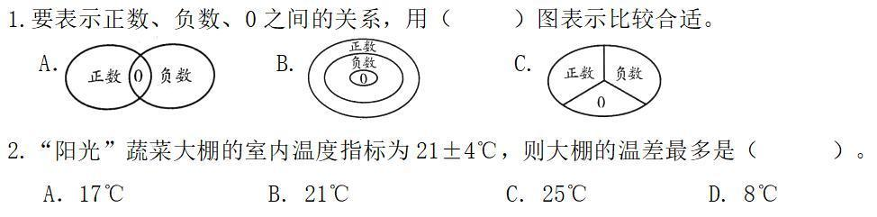

**反思二**

《平行四边形的面积》教学反思

一、教学要尊重起点，注重渗透数学思想方法——“转化”

我们在教学中一贯强调，“授人以鱼，不如授人以渔”。在数学教学中，就是要注重数学专业思想方法的渗透。数学专业思想方法即解决数学具体问题时所采用的方式、途径、手段，它是学习数学知识、运用数学知识解决实际问题的具体行为。因此，要求学生掌握基本概念、基本定律、基本运算、演算例题等一些基础知识固然重要，但更重要的是 ，要让学生了解或理解一些数学的基本思想，学会掌握一些研究数学的基本方法，从而获得独立思考的自学能力。

在这节课前，我设计了小研究，捕捉学生真实学情，对于面积的大小，每个人都有不同的感觉，为了得到统一的结论，面积测量的方法一般有两种，这两种方法不仅适用于长方形，同样还适用于其它的平面图形。所以我们立足已有基础，开展学习活动，通过为什么这么做的追问，指向于对学的本质的再认知（元认知），这不仅为学生接下来研究平行四边形的面积，提供了方法，还为学生的研究提供了思路，就是要把新的问题转化为研究过的问题来解决，很多孩子课前是答不到这个层次的，但是课后能够补全，体现了教学的意义和价值。

二、 教学要通过“对话”促进学生数学思维的发展

数学教学的核心是促进学生思维的发展。教学中，要千方百计地通过学生学习数学知识，全面揭示数学思维过程，启迪和发展学生思维，将知识发生、发展过程与学生学习知识的心理活动统一起来。课堂的对话教学是在进行思维训练，是数学教学的核心，它不仅符合素质教育的要求，也符合知识的形成与发展以及人的认知过程，体现了数学教育的实质性价值。

在我这节课中，我设计了猜一猜、剪一剪、拼一拼等学习活动，也提供PPT动画支持学生进一步理解转化的对应性，逐步引导学生观察思考，用活动和学生不断的“对话”：长方形的面积与原平行四边形的面积有什么关系？长方形的长和宽与平行四边形底和高有什么关系？使学生得出结论：因为长方形的面积=长乘宽，所以平行四边形的面积=底乘高，进一步体会转化的意义和价值。学生掌握了平行四边形的转化方法，也为今后研究三角形、梯形等面积公式和其他类似的问题提供了思维模式。这个求证过程也促进了学生猜测、验证、抽象概括等思维能力的发展。

三、教学要“学为中心”，注重对话互动和生成资源的意义和价值

在课堂教学中要以“学为中心”，以学生为主体，注重师生互动和生生互动，通过“对话”不断生成新的学习资源，从而站在生成的基础上推进教学。所谓“对话”就是在课堂教学中师生要有互动，生生要有互动，不是教师的“满堂灌”、“满堂问”、“满堂练”，师生应该互有问答，学生与学生之间要互有问答。在这节课中，我始终面向全体学生，以学生为主体，教师为主导，通过教学中师生之间、同学之间的互动关系，让教师的教进一步支持学生的学。例如：验证完猜想后，师问：两种猜想，两个结果，到底哪一个才是正确的，哪一个才是我们需要的先进方法呢？还有当学生展示完自己的方法后，我接着引导：你认为他的方法怎么样？好在哪儿？你还有什么问题？我使用了引起和维持的策略，激发了学生的对话热情，通过小组合作的初步交流，学生主动应用补充、肯定、质疑等策略，不断地推进课堂对话，走向“学为中心”。

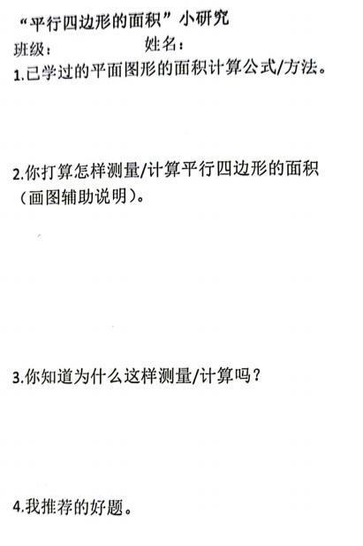

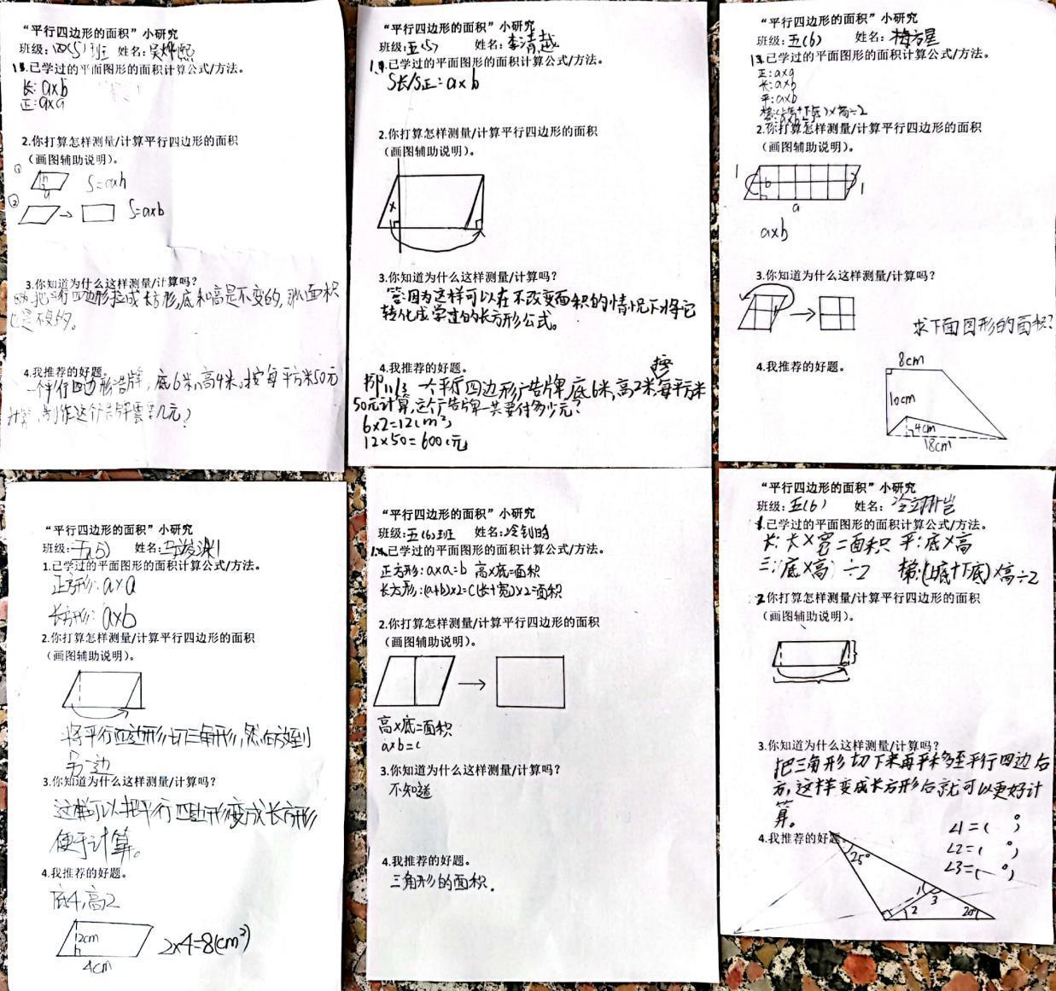

**反思三**

《三角形的面积》教学反思

《三角形面积计算》这节课的内容是在平行四边形面积计算的基础上进行教学的，主要是引导学生通过三角形面积公式的推导去理解和掌握三角形面积计算公式，并能运用三角形的面积公式，计算相关图形的面积，解决实际问题。站在“学为中心”的立场上，教学应该由原来教师单纯的教转变为引导学生学会学习，我注重引导学生自己动手操作，从操作中掌握方法，发现问题，解决问题。在课前我依然设计了小研究，让学生回忆对平行四边形和长方形的面积公式的探索过程，学生的积极性很高，他们也想到了不同的方法，有的割补，有的用长方形/平行四边形平均分，学生很有兴趣的开动自己的小脑袋，想出了好办法。初步感到三角形的面积和长方形与平行四边形的面积有一定的联系，为下面的自主探索三角形的面积计算埋下伏笔。创设实践操作情境，让学生和文本对话，营造自主探索的学习氛围，激发学生探索欲望，课堂上先组织学生在小组内讨论交流，进行生生对话，再请各小组代表到黑板前进行汇报并说说他们的想法。学生从不同的角度、不同的手段、不同的方法达到一个目的──发现并推导出三角形面积公式，我引导学生对比辨析不同方法的优劣，明确割补法有时候会收到数据的制约（长度为单数时转化不够方便），但从一致性的角度出发进行转化，可以使用两个完全相同的三角形拼成一个平行四边形，在此基础上除以二即可，在这个过程中，学生们表现出了浓厚的兴趣，个个都很积极、很投入地动手操作，“教为中心”向“学为中心”的转变，极大调动了学生思维活动的积极性。

随后的练习课，重视学生在活动中的体验，强调学生身临其境的体验。让学生运用所学三角形面积公式解决实际问题。如：求绿地面积，求红领巾面积，求安全警示牌面积，最后又回到求公园绿地面积，每个环节都是在解决生活中的实际问题，使学生学习不但互动有趣，而且富有生活气息。在时间许可的情况下，应该多补充一些生活中的实例，使学生尝到应用知识的快乐，把课堂气氛推向高潮。本节课气氛过于活跃，有的交流中我使用了阻止的策略，避免学生过于关注情境的乐趣，而忽视数学本质的学习，保证有效教学时间内落实转化的数学思想方法，也就是把计算三角形的面积转化为学生已学过的平行四边形的面积来思考，从而推导出三角形面积的计算公式，不仅是教学生学会知识，更重要的是教学生学会学习的方法。

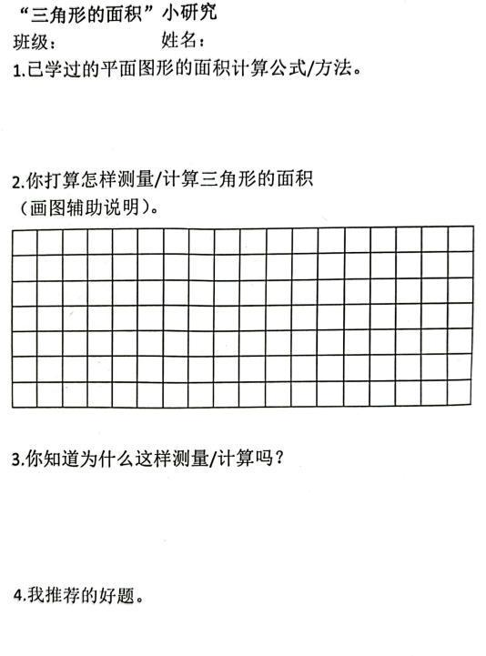

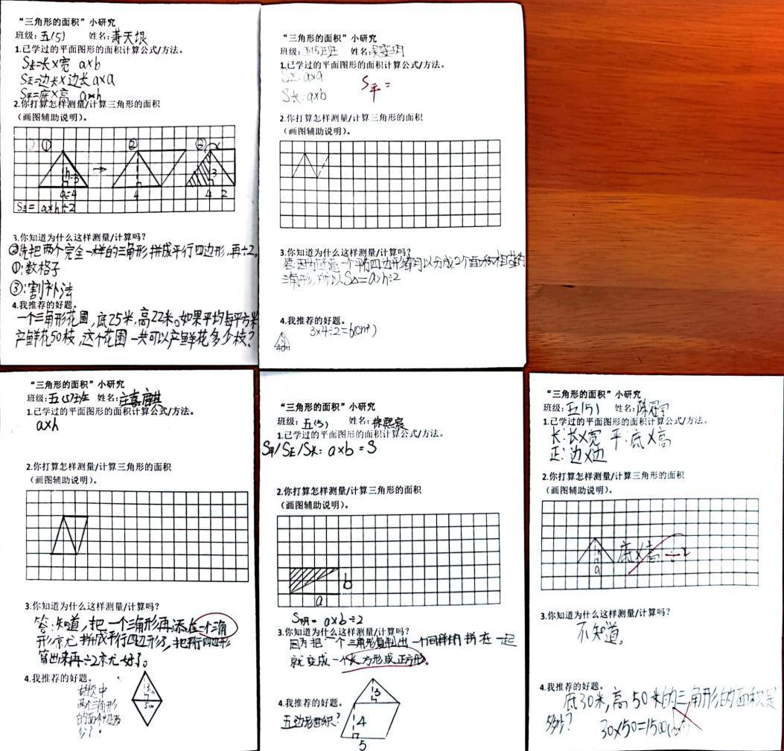

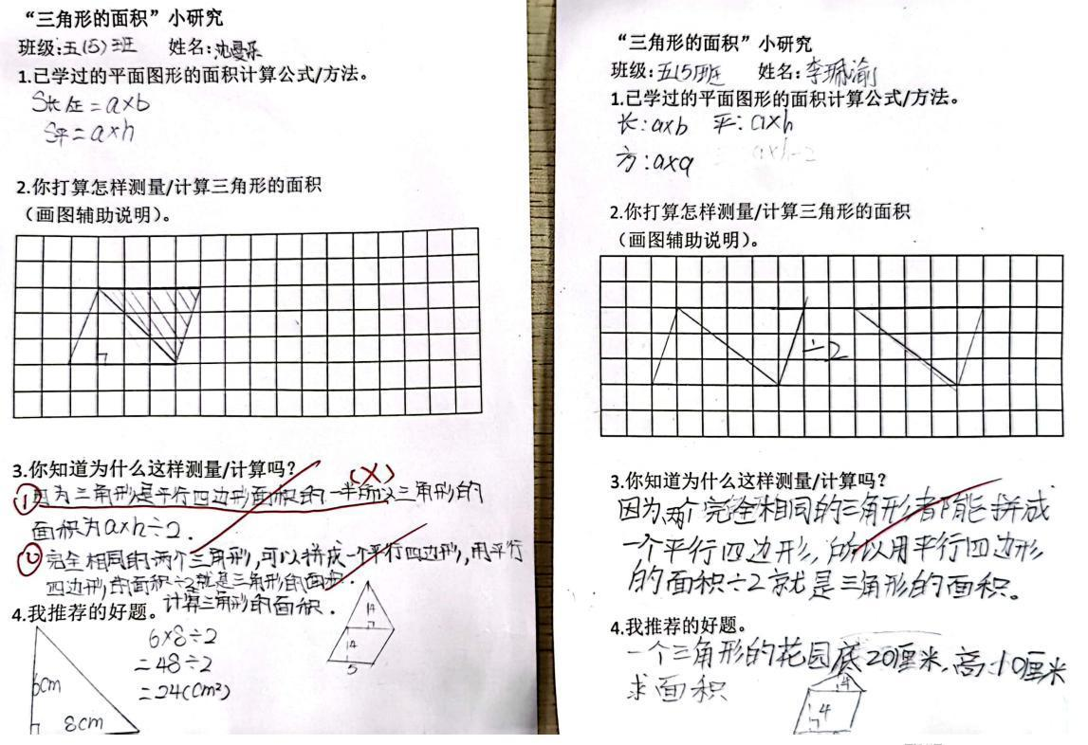

**反思四**

《梯形的面积计算》教学反思

在梯形的面积计算一课中，和以往一样，设计课前小研究，让学生和文本对话的同时，体会研究方法和知识本质的一致性，充分利用学生已掌握的平行四边形，三角形面积公式的推导方法，启发学生积极思考。类比迁移推导三角形面积公式的方法来推导梯形面积公式，体会把不熟悉的平面图形转化为熟悉的平面图形来计算的思想方法。在小组活动时，让学生用两个完全一样的梯形，想办法把它们拼成一个平行四边形，引导学生观察，比较梯形的上底、下底和高与平行四边行的底和高有什么关系？梯形的面积与平行四边形的面积有什么关系？通过交流，学生们相互提醒、补充、质疑……，自行把对话顺接了下去，这种自组织的学习状态，很容易明确梯形上底和下底的和，同平行四边行的底相等，梯形的高与平行四边形的高相等，梯形的面积是拼成的平行四边性面积的一半。 最后是让学生尝试练习求出梯形的面积，并概括出梯形的面积公式。本节课主要是让学生自主去探索梯形的面积公式，这样有利于学生思维的发展。进一步拓展认知，利用梯形上底不断缩减的动画，引导学生思考三角形和梯形的关系，发现三角形也可以看作特殊的梯形（上底为0），进一步打通知识结构，便于公式的对比记忆，也进一步引导学生关注数据特征，渗透等底等高。

在后续的练习课中，学生运用梯形面积公式，以小组为单位，通过学具的割补、拼摆，共同探索将梯形转化成会计算面积的平行四边形或三角形各种办法。在展示汇报中，一方面让学生进行全班交流，使学生感受到应用梯形面积计算公式的不同方法，另一方面，使学生从各种的方法中，发现相同的地方，从而熟练运用梯形面积的计算公式。尝试运用与练习反馈相结合，促使学生对梯形面积计算的掌握和解决问题能力的培养。在出示梯形面积公式后，为了让学生能更好地运用公式计算梯形的面积，培养学生解决简单实际问题的能力，在教学中，先创设情境，让学生在情境中感受到梯形面积计算在现实生活的实用性，通过情境促使他们对问题的理解，最后才让学生独立进行计算。在反馈练习中，把教师的指导和学生的独立练习结合起来，既提高了练习的有效性，又培养了学生运用知识解决数学问题的能力。

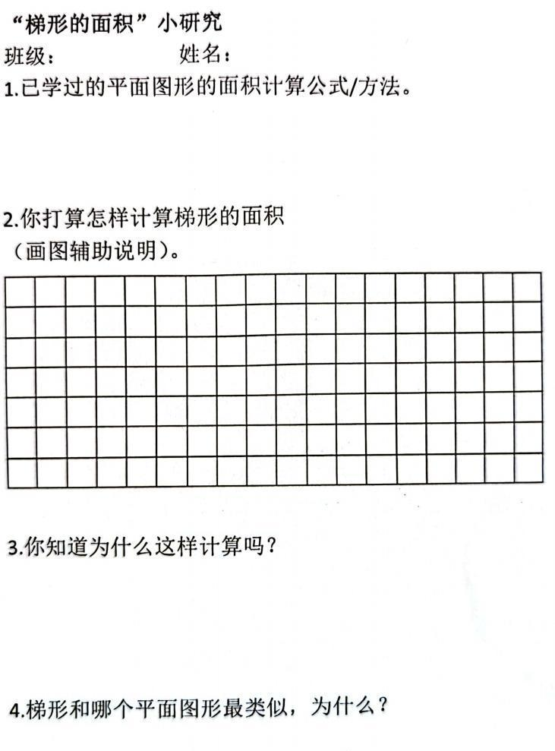

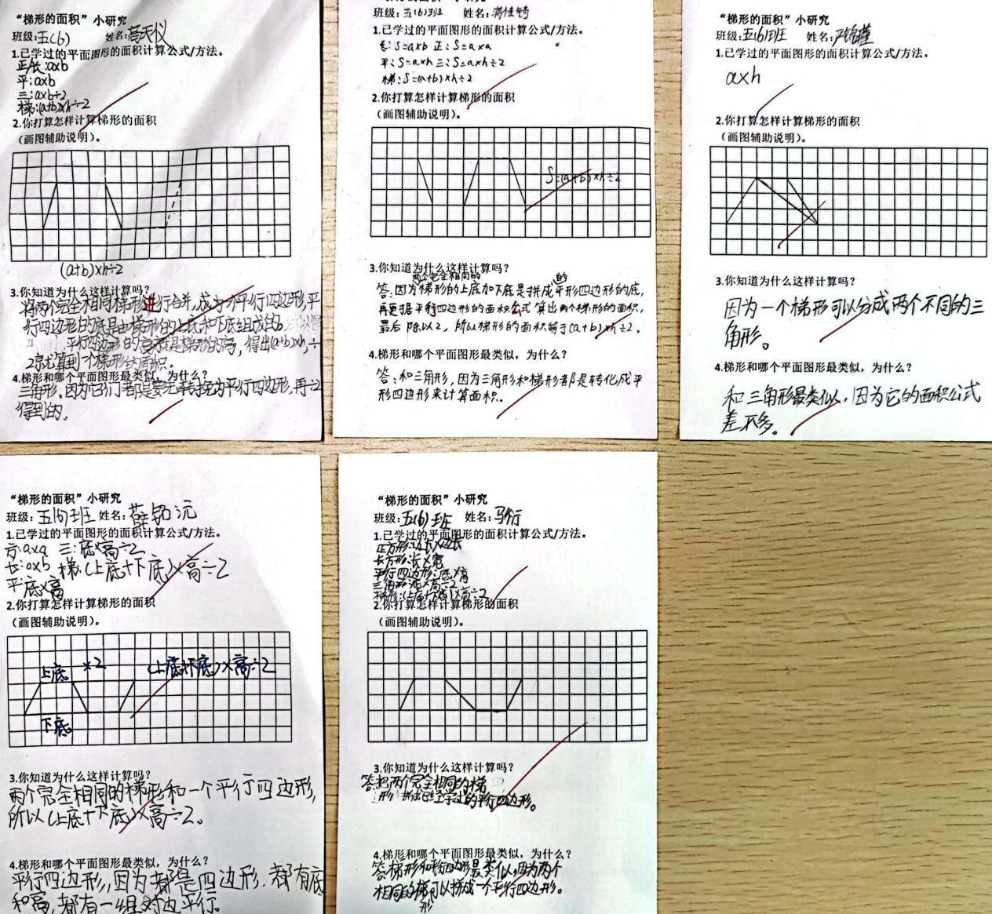

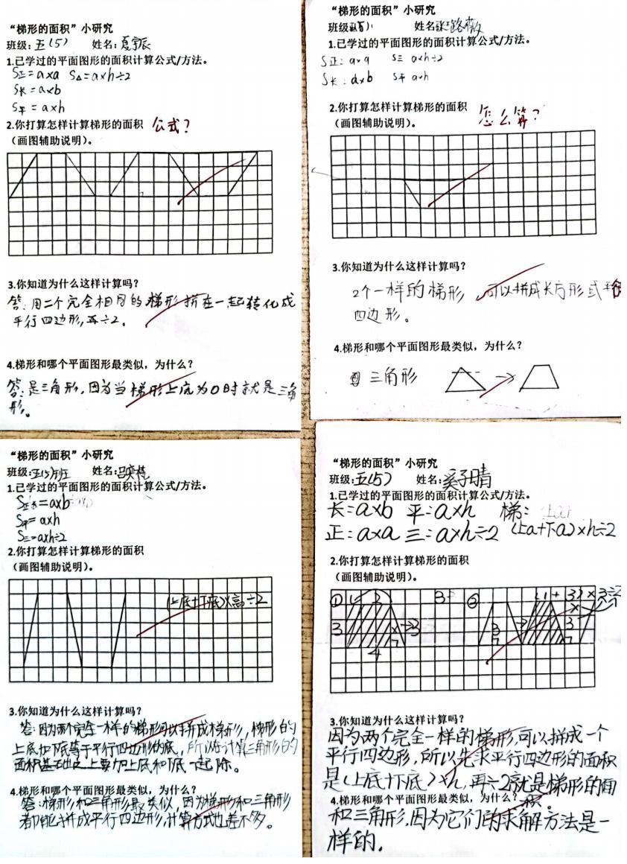

**反思五**

《认识公顷和平方千米》教学反思

把学习的主动权还给学生。“数学教学过程是师生交往、互动与共同发展的过程。学生是学习的主人，教师是学生学习的组织者、引导者和合作者。”基于之前的学习基础，在认识“公顷和平方千米”时，我也设计了课前小研究，放手让学生自主合作探究，教师在学生主动探求新知的过程中，只是起着设疑、激趣、点拨、解惑的作用，而学生在教师的引导下，学生很快就认识到1公顷”就是边长为100米的正方形土地的面积。但这只是初步的感知，为了让学生更深刻直接地在学习中意识到1公顷有多大。我从学生熟悉的学校、教室等场所的占地面积出发，让学生把们的面积与1公顷比一比大小。学生在比较中发现大约要100~200个自己的教室（我的两个教室大小差异较大）合起来才有1公顷，学校虽然很小，但占地面积大约1公顷，这样学生就在自己的计算与比较中体会到1公顷确实是很大的，公顷是用来计量大面积的面积单位。通过学生主动地去想象、尝试、发现、思考和归结，比较深刻地体会了1公顷的实际大小，建立1公顷的正确表象，发展空间观念。接着我还介绍了平方百米（hm²），也介绍了公亩（a），在周延了面积单位的连续性（相邻面积单位进率是100）的基础上，又让学生感受到为什么只保留常用的公顷这个面积单位。

认识平方千米是在认识公顷的基础上学习的又一个土地面积单位。让学生感知的比较多，从尝试小研究的设计，到在小组内说说对平方千米的认识，到揭示新知。课上我并没有急于求成的去完成各种巩固练习，而是花了很多时间让学生去体验，去想象，再把他们的体验和想象转化成语言，描述出来，带动更多的学生。因此课上小组展示的时候不乏精彩的回答，如在叙述边长是1000米的正方形面积是1平方千米时，就有学生发表在自己的意见，“1000米大约就是7000个同学手拉手的距离！”当谈到“1平方千米=100公顷”时，又有学生发出惊叹，“1平方千米大约有100个我们学校的大小了！”这样的描述，体现了对话的生成感，也体现了数学与生活的衔接，也还原了学生真实的学习状况。但学生的生活经历还不够多，只拿学校、教室比较。练习中，学生对是选择公顷还是平方千米拿不定主意。同时对于换算中，因为进率比较大，所以学生在具体的计算中问题也比较多。所以需要通过多媒体等让学生感知，缺乏经验的孩子，更需要进一步对比这两个单位，提炼策略，比如较大的国家、省市、湖泊、公园等占地面积用平方千米，较小的湖泊、公园、楼盘等占地面积用公顷，在变式练习中来强化。最后，通过为什么还要学习这两个面积单位的追问，进一步帮助学生对比辨析相近概念，突显按需使用单位，即接近又方便的原则。

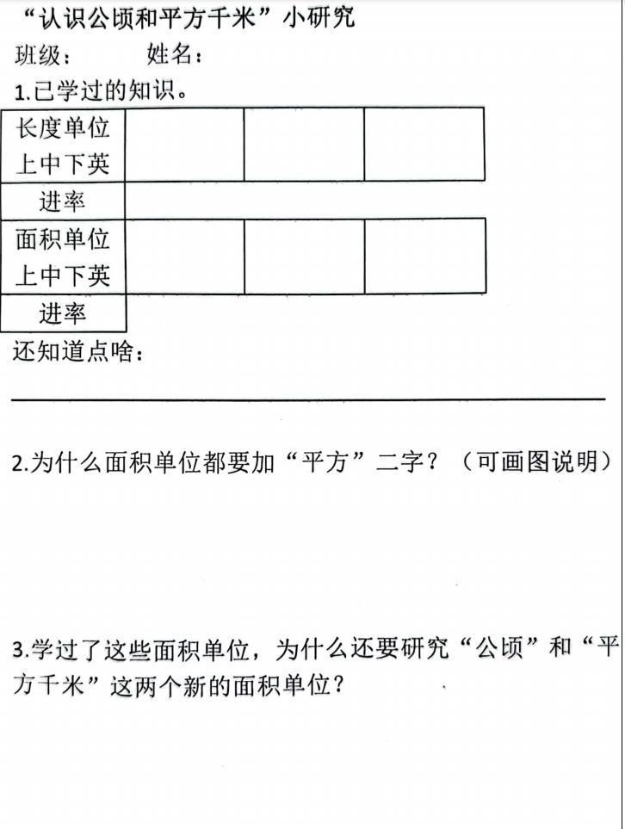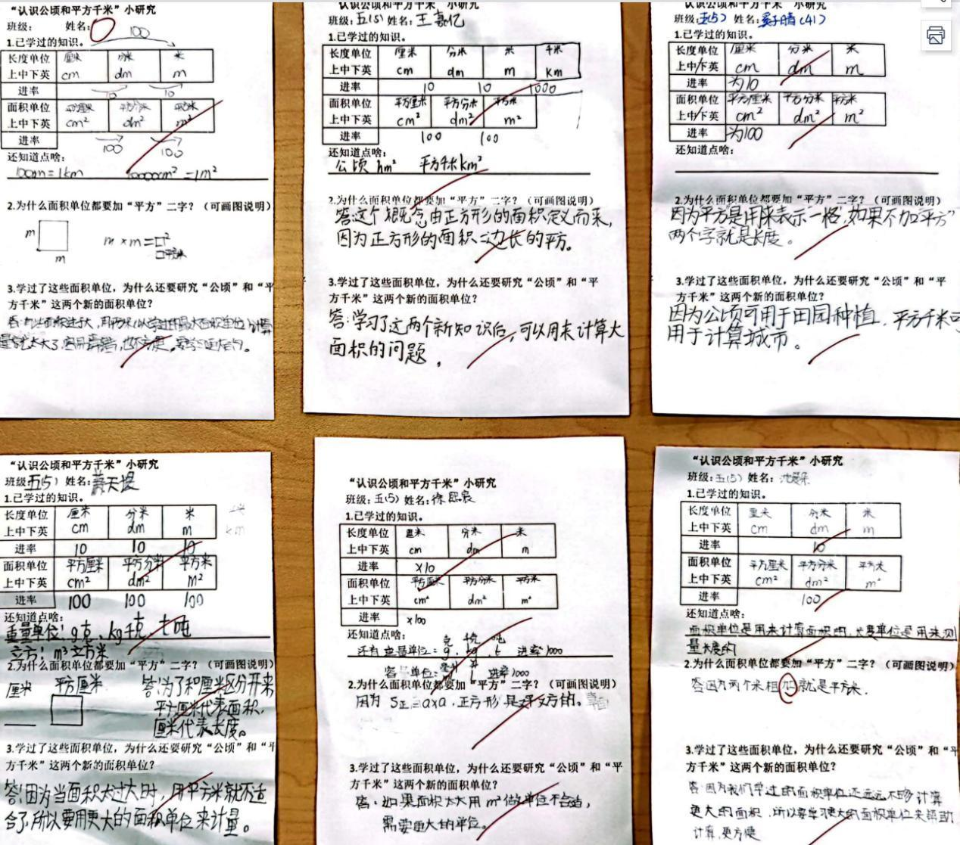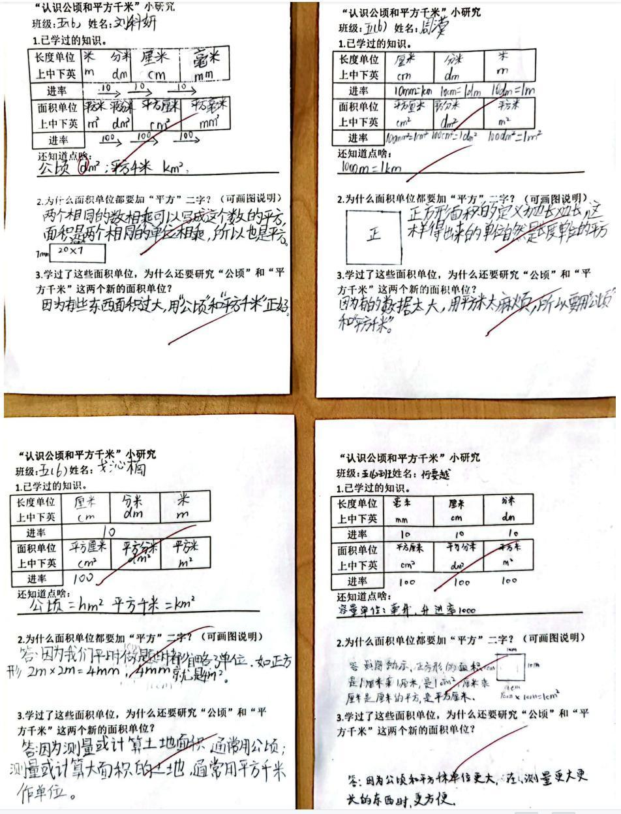

**反思六**

《简单组合图形的面积》教学反思

组合图形的面积是学生学习了长方形、正方形、平行四边形、三角形和梯形的面积计算方法的基础上进行教学的，这次我没有设计小研究，直接让学生口答基本图形的面积计算公式，节省时间。创设为新房铺地板的情境引发学生产生疑问，进而认识组合图形并了解组合图形与基本图形的关系，再全班交流计算方法。课堂上一题多解，充分尊重学生的自主与个性，也培养了学生的发散思维能力。学生了解了用分割法或添补法转化成基本图形计算组合图形的面积，明白了无论分割与添补，图形越简单越好，越简单越便于计算，同时还要考虑到分割或填补的图形与所给的条件的关系。达到了预期目的。本节课给足学生时间和思维的空间，教师更多的退在幕后，充分展示了生生对话的空间与成效。

后续的练习课，同样也让学生选择自己喜欢的方法去计算组合图形面积，并比较交流，接着通过“对话”引导，为什么你们选择了这些方法计算（简单分割成2个基本图形的），而不选择哪些方法呢（分割复杂的方法）？学生总结出：计算组合图形的面积，对于分割的方法，分割图形越简洁，其解题方法也将越简单。顺势明确：在条件允许的情况下，转化的越简单，越好。让学生意识到要从多角度来思考问题。学生经过前面的探究知道了利用分割法和添补法可以把组合图形转化为学过的基本图形，来计算面积。在这节课上，学生不但学会了用转化的思想，还学会了如何从多个角度去思考问题，做到“举一反三”，“好中择优”，发展了数学思维。

《不规则图形的面积》教学反思

上节课刚刚学习完组合图形的面积，孩子们奇思妙想，你一言我一语地表达自己的观点，将组合图形拆分成我们学过的图形，割补转化解决一个个难题，获取新知。而这节课的学习更有挑战——不规则图形，如：一片树叶。不规则图形要怎么算面积呀？它无法测量出边长或是高，它根本就不是一个我们学过的图形！有学生提出“转化！”“怎么转化？”有同学联系昨天刚学过的组合图形面积，说可以移多补少，看作几个近似规则图形的组合。还有同学说：“可以将它直接看成一个平行四边形。”“真会想办法！”这时有人不服气：“她是照数学书上学的！”“提前看书预习，把书上的方法学会，变成自己的方法可不可以？”“可以。”学生们听出了我的肯定，有人也想翻书了。在这样有趣而又真实的“争辩”中，学生们低头思考、想办法。越来越多的手在教室里举起，但是时间有限，我也苦恼于表达机会的有限，于是请大家想好自己该如何简单清晰地表达！表达越来越有条理，越来越有范，而听众看似越来越挑剔，但也变得会肯定别人了，更会在听的同时学会思考了。

《整理与练习》教学反思

这次研究课的课型是复习课，对于复习课我们应该怎样上呢，可以参考的课例很少，教学过程一般都是先归纳整理、后总结、再通过练习巩固，这样一个过程。怎么能组织学生形成一个新的复习的方式，我同样设计了小研究，借助文本和学生对话，让每个人的思考与表达更个性化。而且要求学生不仅整理知识概念，更要形成思维导图，展示出概念之间的逻辑关联，通过并联呈现，让学生在小组内交流思维导图的特点和优势，理清逻辑关联，建立整体认知结构的基础上，再引导他们进一步反思回顾细节，这个单元有什么易错点，有什么推荐的好题，引发每个人进行个性化的思考，针对自己平时的易错点查漏补缺，后续的课堂交流中也能够看出不同水平学生的认知层次，有了原生态的材料作为支撑，生生对话进行得非常自如。练习中我关注全班学生，比较简单的题目就请学困生来回答，给他们树立学习的信心。在练习设计上还设计了一些提高题，让优等生也能充分开发他们的思维，甚至直接调用部分学生给出的好题，这些都是站在课前小研究的基础上，立足学为中心，从学情出发，不同的内容、课型选择不同的设计。

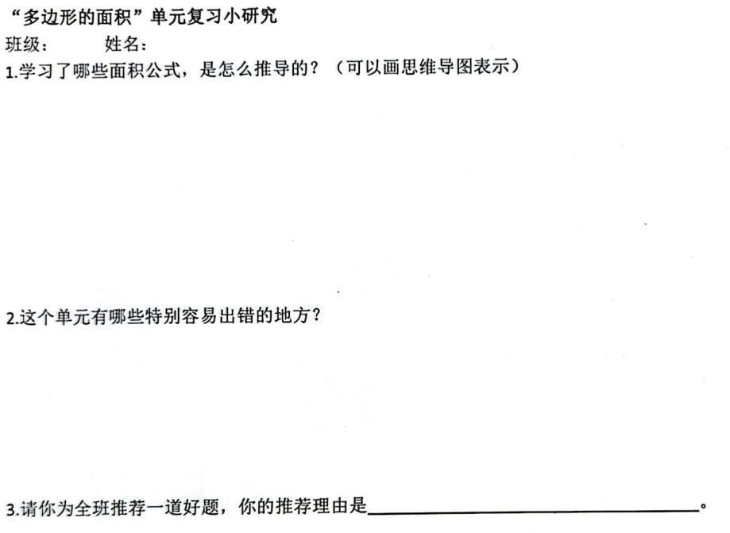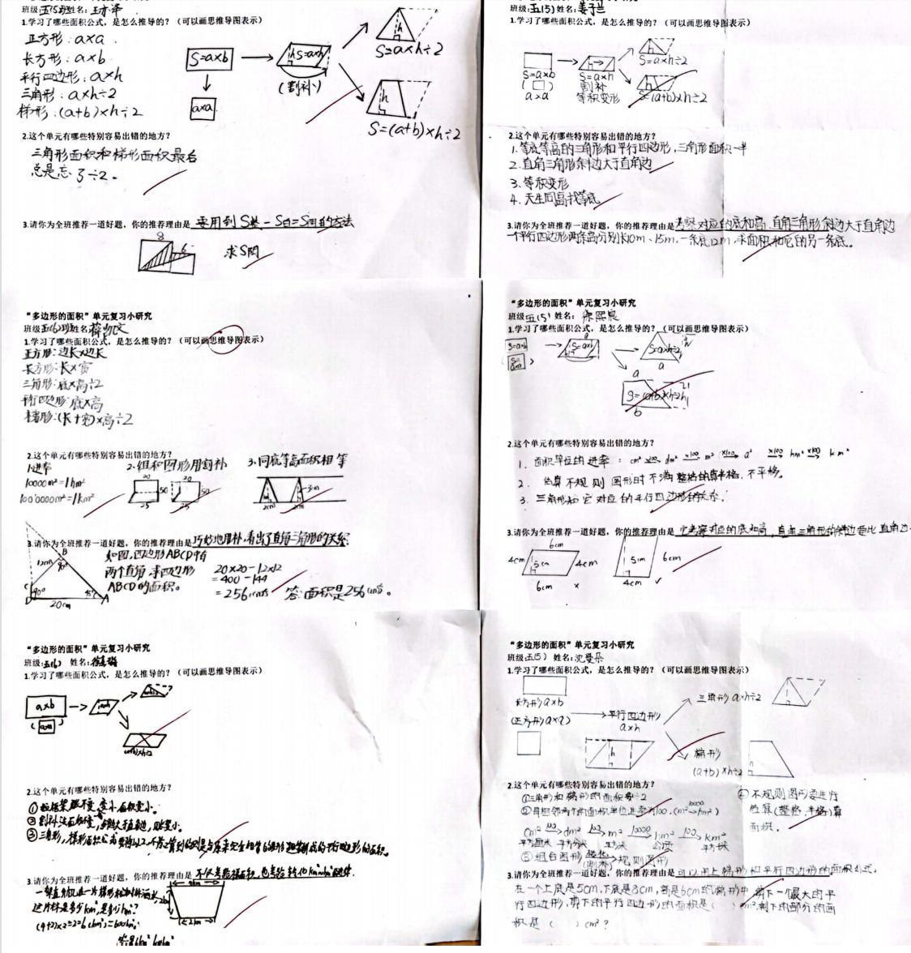

**反思七**